Oefenen voor Landelijke Kennisbasistoets Rekenen-wiskunde
Boeken (in willekeurige volgorde):
Rekenen + wiskunde uitgelegd  Peter Ale  Veel oefenmateriaal met uitleg. | 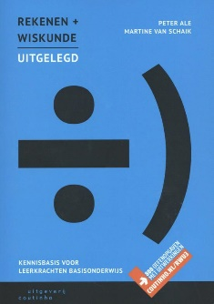
Werkboek kennisbasis rekenen-wiskunde PABO  Dit is een werkboek, hierin staan meer dan 400 opgaven, geen theorie of uitleg. | 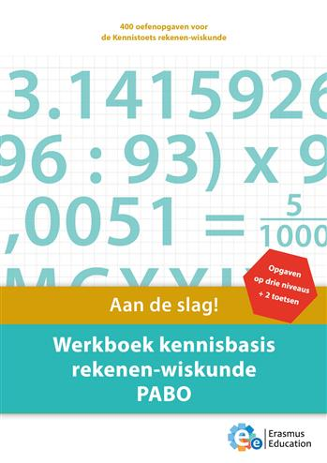
Rekenen-Wiskunde in de praktijk kennisbasis  Het boek geeft veel theorie en uitleg van de begrippen. In het boek staan ontzettend veel opdrachten en toelichtingen die je kunnen helpen. Ook is er online nog meer materiaal te verkrijgen. | 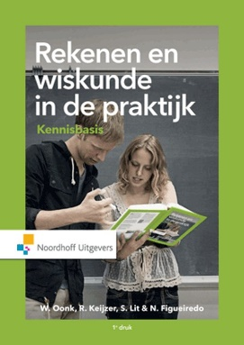
Sites:
https://www.10voordeleraar.nl/
Naast al het oefenmateriaal wil ik jullie wijzen op de toetsgids. Hierin staat de vorm van de toets goed uitgelegd. Je krijgt veel informatie over hoe de toets in elkaar zit en hoe de beoordeling tot stand komt etc. Ook staat er een document kennisbasis, dit geeft je inzage in de domeinen en welke begrippen en vaardigheden je van de domeinen moet kennen/kunnen. Dit geldt ook voor het document handreiking. Het is handig om deze door te lezen zodat je goed weet wat er van je verwacht wordt. Tevens kan je hier oefenopgaven vinden.
http://www.kennisbasisrekenen.nl/
Je moet hier een account aanmaken en kan je oefenen. Je kan hier per domein oefenen. Je wordt gestimuleerd om veel te oefenen zodat je badges kan verzamelen. Je kan per domein de percentages bekijken van wat je heb behaald.
https://sites.google.com/site/oefensitekennisbasistoets/home
Deze site bied je per begrip uitleg en een voorbeeld vraag. Goede site om gericht te oefenen met de begrippen en te checken of je het ook begrepen hebt.

